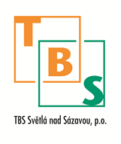

**Objednatel: Dodavatel:**

**TBS Světlá nad Sázavou, p.o. Dlažba Vysoké Mýto s.r.o.**

Rozkoš 749 Husova 437

582 91 Světlá nad Sázavou 566 01 Vysoké Mýto – Litomyšlské

Předměstí

IČ: 00042234 IČ: 25953818

DIČ: CZ00042234 DIČ: CZ25953818

Světlá nad Sázavou, 31. 10. 2024

**Objednávka dle OZ §1744**

**Číslo objednávky: 2024/105**

Objednáváme u Vás dodávku a montáž kamenických výrobků.

Cena dle cenové nabídky ze dne 24.10.2024.

S pozdravem

Roman Hůla